ΔΕΛΤΙΟ ΤΥΠΟΥ

disABILITIES Beyond Limits - Empowering young women to
build a better future
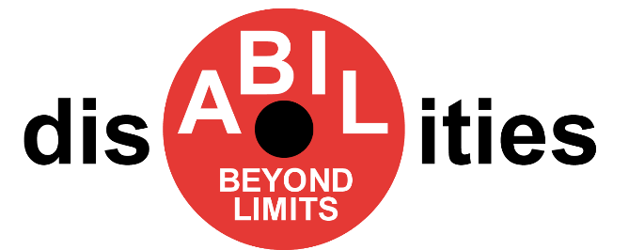
Το Erasmus+ -KA202 -YOU Συμπράξεις συνεργασίας στο σχέδιο Νεολαία «Πέραν των Ορίων Αναπηρίας - Ενισχύοντας νέες γυναίκες να οικοδομήσουν ένα καλύτερο μέλλον» είναι ένα διακρατικό σχέδιο το οποίο συντονίζεται από την Ομοσπονδία για την Προσβασιμότητα της Ρουμανίας (FAR). Το σχέδιο αυτό υλοποιείται σε συνεργασία με τους εξής τρεις άλλους οργανισμούς:
- Σύλλογο Συμβούλων και Εμπειρογνωμόνων της Κοινωνικής Οικονομίας Ρουμανίας (ACE-ES Romania)
-Ανώτερο Εκπαιδευτικό Κέντρο Νότιας Ευρώπης (CESUR) - Ισπανία
-Εθνική Συνομοσπονδία Ατόμων με Αναπηρία (Ε.Σ.Α.μεΑ) - Ελλάδα
Το σχέδιο ξεκίνησε την 1^{η} Οκτωβρίου 2022, έχει διάρκεια 18 μήνες και υλοποιείται με τη στήριξη της Ευρωπαϊκής Επιτροπής, μέσω του προγράμματος Erasmus+, KA220-YOU-Στρατηγικές Συνεργασίες για τη Νεολαία.
Γενικός στόχος: Παροχή στήριξης για ενίσχυση της ικανότητας των οργανισμών-εταίρων να δημιουργήσουν περιβάλλοντα χωρίς αποκλεισμούς, με βάση βελτιώσεις και νέες προσεγγίσεις οι οποίες ενδυναμώνουν τις νεαρές γυναίκες με αναπηρία προκειμένου να συμμετάσχουν ενεργά στα κοινά και να συνεισφέρουν στην κοινότητα αξιοποιώντας πλήρως τις δυνατότητές τους.
Τα κύρια αποτελέσματα του σχεδίου είναι:
ΕΚΒΑΣΗ ΣΤΡΑΤΗΓΙΚΗΣ: Μια δυνατή συνεργασία που προωθεί τη συμπερίληψη και την ποικιλομορφία ως τον πλέον σημαίνοντα πυλώνα μεταξύ των επαγγελματιών, ενισχύει την ικανότητα των Νέων Γυναικών με Αναπηρία και τις ενδυναμώνει να ζήσουν μια υγιή, ενεργή και παραγωγική ζωή στις κοινότητές τους.
Πέραν των ορίων! Είναι σπόρος για ένα καλύτερο μέλλον για τις νέες γυναίκες, τις οικογένειές τους και όλη την κοινότητα.
ΑΠΤΑ ΑΠΟΤΕΛΕΣΜΑΤΑ:
Α) α) μεθοδολογία υποστηρικτικών κύκλων συμπερίληψης για τους επαγγελματίες, με δυο μέρη: ένα επικεντρωμένο σε δια ζώσης συνεδρίες και άλλα επικεντρωμένα σε εικονικές συνεδρίες οι οποίες περιλαμβάνουν βέλτιστες πρακτικές και εργαλεία για διαδικτυακή υποβοήθηση.
β) ένα εικονικό χαρτοφυλάκιο με δυο εφαρμοσμένες διδακτικές ενότητες με θέμα: Ανάληψη ηγεσίας & Κοινότητα και Επίλυση Προβλημάτων.
γ) εργαστήριο Πολιτών για την Αναπηρία: διαδικτυακή συλλογή 12 σεναρίων διαμορφωμένων από νέες γυναίκες με αναπηρία, από κοινού με επαγγελματίες, εξασκώντας τις δεξιότητες της ανάληψης ηγετικού ρόλου και της επίλυσης προβλημάτων.
Β) ένα διακρατικό πρόγραμμα κατάρτισης: ‘’Δημιουργώντας σενάρια’’ + 3 συνεδρίες σε εθνικό επίπεδο (ΤοΤ) με θέμα τη μεταφορά τεχνογνωσίας σε άλλους εμπειρογνώμονες οι οποίοι συνεργάζονται με Νέες Γυναίκες με Αναπηρία στη διαμόρφωση ποικίλων σεναρίων για τις δέουσες εφαρμοστέες και χωρίς αποκλεισμούς συνθήκες.
Αποτέλεσμα του όλου σχεδίου είναι η συγκρότηση μιας συμπαγούς συνεργασίας που προωθεί τη συμπερίληψη και την ποικιλομορφία ως τον πλέον σημαίνοντα πυλώνα μεταξύ των επαγγελματιών ώστε να ενισχυθεί η ικανότητα των νέων γυναικών με αναπηρία για μια υγιή, ενεργή και παραγωγική ζωή στις κοινότητές τους. Πέραν των ορίων! Είναι σπόρος για ένα καλύτερο μέλλον για τις νέες γυναίκες, τις οικογένειές τους και όλη την κοινότητα.

